|  |  |
| --- | --- |
|  | Правительство Санкт-Петербурга  Комитет по образованию  Санкт-Петербургское Государственное бюджетное профессиональное образовательное учреждение «Радиотехнический колледж» |

**ОТЧЕТ ПО ПРОИЗВОДСТВЕННОЙ ПРАКТИКЕ**

по профессиональному модулю (ПМ.05: «Проектирование и разработка информационных систем»)

программа подготовки специалистов среднего звена

(09.02.07 «Информационные системы и программирование»)

сроки прохождения практики:

с 20.03.2024 г. по 16.04.2024 г.

Смирнова Марина Павловна

(Ф.И.О. обучающегося)

Руководитель практики: Сергеев Игорь Сергеевич

Санкт-Петербург

2024

Оглавление: стр.

1. Введение……………………………………….………………………..3

2. Содержание производственной практики…………………………….4

3. Заключение……………………………………..………………………17

4. Список использованной литературы………………………………….18

**Введение**

Целью производственной практики по ПМ.05: «Проектирование и разработка информационных систем» по специальности 09.02.07 «Информационные системы и программирование» является приобретение практических навыков в проектировании и разработке информационных систем, получение опыта работы с современными технологиями и инструментами в области информационных технологий, а также углубленное изучение процессов создания программного обеспечения.

Для отработки практических навыков по специальности 09.02.07 «Информационные системы и программирование» мной выполнены на производстве следующие виды работ: (перечислить)

* Анализ предметной области;
* Определение системных требований;
* Усовершенствование дизайна информационной системы;
* Разработка информационной системы;

Целью отчета по производственной практике по ПМ.05: «Проектирование и разработка информационных систем» является предоставление материалов, отражающих содержание производственной практики. Вся оценочная документация (дневник по практике, аттестационный лист, характеристика) предоставлена руководителю практики от колледжа в виде отдельных документов.

В качестве средств документирования практико-теоретических результатов ПП использованы скриншоты и фотографии с пояснениями различных этапов выполнения работ.

Результаты работы ежедневно фиксировались в дневнике по практике и сопровождались оценкой руководителя практики на производстве.

**Содержание производственной практики**

Краткая характеристика объекта практики структура

управления организацией, форма собственности, комплекс

оказываемых услуг:

Общество с ограниченной ответственностью «Прибор-Сервис».

Директор: Галицына Любовь Сергеевна.

Компания ООО «Прибор Сервис» занимается производством электромонтажных работ. В дополнение они оказывают такие услуги, как:

* Ремонт электрического оборудования
* Монтаж промышленных машин и оборудования
* Передача электроэнергии и технологическое присоединение к распределительным электросетям
* Обеспечение работоспособности тепловых сетей

Описание технологии работ, выполняемых во время практики:

Во время учебной практики были реализованы следующие виды работ:

1. Анализ предметной области.

Анализируя предметную область компании, я выявила следующие аспекты:

В данной компании осуществляется линейная структура управления. Каждым подразделением руководит управленец, осуществляющий единоличное руководство подчиненными сотрудниками и сосредоточивший в себе все функции управления.

Компания взаимодействует с такими фирмами, как ОАО «ЦС Звёздочка», Акционерное общество «Производственное объединение Северное машиностроительное предприятие» и т.д.

Общей задачей на автоматизацию является создание сайта, который будет регулировать отношения между исполнителем и заказчиком. То есть оформление заказов с помощью формы, которая впоследствии будет перенаправлять данные в саму компанию.

Анализ (создание) организационной структуры предприятия –описание иерархии подразделений, отделов, цехов, лабораторий, рабочих групп предприятия.

Описание бизнес-процессов, возникающих на предприятии.

Отдел кадров –учитывает работу сотрудников, определяет количество рабочих, выходных и больничных дней для расчета зарплаты, отпусков и подачи сведений в бухгалтерию организации.

Отдел снабжения – закупка оборудования, дополнительных материалов для дальнейшей работы

Бухгалтерия – отвечает за запись финансовых операций и часть процесса бухгалтерского учета, а также за подготовку первичных документов для всех транзакций, операций и других событий бизнеса.

Юридический отдел – занимается соблюдением законности оформления документов, урегулированием экономических отношений, заключением договоров, выставлением претензий, составлением правовых документов и подачей исков.

Проектно-технический отдел – продумывание и прорисовка проектов, выполнения технической работы.

2. Определение системных требований:

Для проведения работы в компании и для работы с клиентами в своём распоряжении компания имеет следующее оборудование:

Технологическое – крайне необходимо для оказания услуг жилому населению города и компаний, которые заказывают работы

Компьютерное – предоставляет автоматизацию для работы всей компании и её функций;

После того как мы полностью познакомились с предметной областью компании ООО «Прибор Сервис», теперь необходимо разобраться как должна выглядеть информационная система данной компании. Для выявления точных требований к системе необходимо проанализировать предметную область методом VORD, позволяющий сформировать и проанализировать требования компании, в последствии придя к системным пользовательским требованиям к системе. С помощью этого метода мы рассмотрим различный опорные точки, которые далее приведут нас к созданию тестовой модели будущей системы компании. Для формирования требований мы воспользуемся идентификацией опорных точек (рисунок 2).

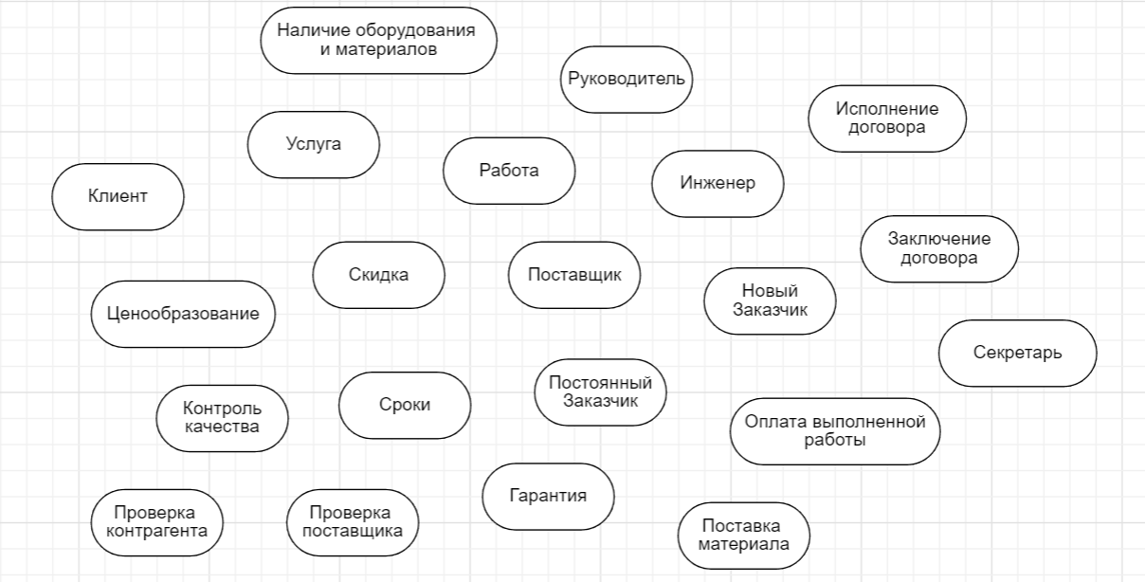

Рисунок 1. Идентификация опорных точек ООО "Прибор Сервис"

В таблице 1 показано распределение сервисов для некоторых идентифицированных на рисунке 2 точек зрения. Один и тот же сервис может быть соотнесен с несколькими точками зрения.

Таблица 1. Сервисы, соотнесённые с точками зрения

|  |  |  |  |  |  |
| --- | --- | --- | --- | --- | --- |
| Руководитель | Секретарь | Инженер | Поставщик | Клиент | Постоянный заказчик |
| Ценообразование | Проверка контрагента | Исполнение договора | Поставка материала | Заключение договора | Занесение в список постоянных клиентов |
| Заключение договора | Проверка поставщика | Сроки |  | Оплата выполненной работы |  |
| Наличие оборудования и материалов |  |  |  | Контроль качества |  |
| Гарантия |  |  |  |  |  |
| Контроль качества |  |  |  |  |  |
| Скидка |  |  |  |  |  |

Информация, извлеченная из точек зрения, используется для заполнения форм шаблонов точек зрения и организации точек зрения в иерархию наследования. Это позволяет увидеть общие точки зрения и повторно использовать информацию в иерархии наследования. Сервисы, данные и управляющая информация наследуются подмножеством точек зрения. На рисунке 3 показана часть иерархии точек зрения для системы поддержки заказа и учета товаров.

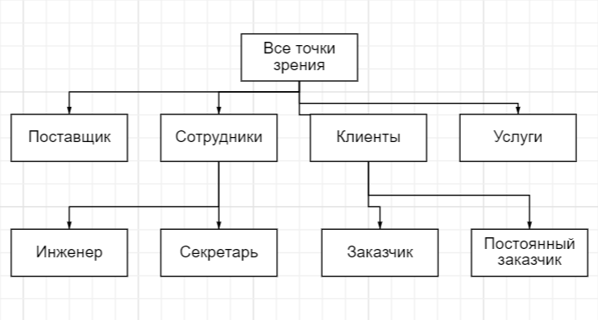

Рисунок 2. Иерархия точек зрения

На основании полученных моделей строятся пользовательские требования, т.е. как было сказано в начале описание на естественном языке функции, выполняемых системой, и ограничений, накладываемых на неё. Пользовательские требования должны описывать внешнее поведение системы, основные функции и сервисы, предоставляемые системой, её нефункциональные свойства. Необходимо выделить опорные точки зрения и сгруппировать требования в соответствии с ними.

Системные требования:

Пользовательские: возможность регистрации в приложении, оформление заказа на необходимые услуги для заказчика, наличие технической поддержки, возможность отмены заказа до его подтверждения, просмотр каталога услуг, поиск по категориям, личный кабинет пользователя с историей его заказанных услуг, добавление комментариев при заказе услуги, добавление комментариев под услугами.

Требования к архитектуре системы: Необходимо наличие 2 серверов, которые работают для системы в полной мощности, а их расположение должно быть в одном техническом помещении

Требования к параметрам оборудования: частота процессоров серверов и клиентов – от 2 ghz минимум, объём хранилищ – начиная от 200 гб до 5 тб, размер оперативной и видео памяти – минимум 8 гб, пропускная способность канала – 200 Мб/с

Требования к параметрам системы: время отклика на действие пользователя – в идеале сотая секунды, максимальный размер передаваемого файла – максимальный размер 2 гб, максимальная скорость передачи данных - 100-150 Мб, максимальное число одновременно работающих пользователей – до 300000 пользователей

Требования к программному интерфейсу: Интерфейс должен быть понятным и легким в понятии для каждого пользователя, соответствовать роду деятельности компании, информация не должна нагружать пользователя своим количеством, цветовая палитра не должна быть слишком масштабной и сочетаться с цветами компании;

Требования к структуре системы: Система должна быть открытой, масштабируемым, защитой личной информации (информация о счёте, с которого оплачивается услуга, ФИО, номер телефона и т.д.);

Требования по взаимодействию и интеграции с другими системами: система должна интегрироваться с другими системами, иметь общий доступ к полной базе данных, иметь возможность подключения новых функций, которые будут заимствоваться из других систем.

После выявления всех пользовательских и системных требований наступает фаза аттестация этих требований. Мы должны проверить требования на правильность, на непротиворечивость, на полноту и на выполнимость. Проведя долгий «мозговой штурм» вышла к выводу, что все выявленные требования соответствует поставленным выше качествам.

Определение целей и показателей, на достижение которых направлено внедрение информационной системы

|  |  |  |  |  |  |
| --- | --- | --- | --- | --- | --- |
| № | Цели | Показатели | Единица измерения показателя | Периодичность фиксации | Желаемый тренд |
| 1 | Повышение качества работы | Процент довольных клиентов | % | 1 раз в месяц | увеличение |
| Процент недовольных клиентов | % | 1 раз в месяц | уменьшение |
| 2 | Оптимизация расходов материалов | Процент расхода материалов на заказ | % | 1 раз в неделю | уменьшение |
| 3 | Оптимизация времени на выполнение заказа | Средняя продолжительность выполнения заказа | час | 1 раз в месяц | уменьшение |
| 4 | Количество заказов | Среднее количество заказов в месяц | заказ | 1 раз в месяц | увеличение |
| 5 | Сокращение производством расходов на бизнес-процессы | Средние затраты на работу фирмы | руб | 1 раз в месяц | уменьшение |
| 6 | Увеличение прибыли | Средняя прибыль предприятия | руб | 1 раз в месяц | увеличение |

На основе полученных требований и происходит построение информационных систем. Выше раскрыто, что необходимо для создания информационной системы для компании ООО «Прибор Сервис». И также протестированы требования к этой системе и выявили плюсы и минусы, которые необходимо доработать для идеальной работы системы компании.

3. Усовершенствование дизайна информационной системы.

У компании «Прибор Сервис» уже был разработан дизайн, но он не совсем соответствовал требованиям заказчика. Наниматель просил, чтобы дизайн был в синих и белых тонах, строгий стиль минимализма, который передаёт полную визуализацию бренда. Был разработан новый логотип компании, утверждённый компанией (рис. 3).



Рисунок 3 Логотип компании "Прибор-Сервис"

Была доработана главная страница (рис. 4). Сделали её менее мультяшной (эффект создавался за счёт подобранного шрифта Moniqa), поменяла его на Montserrat, поигралась им на странице за счёт жирности (Regular, SemiBold и Bold). Оставили такую же концепцию: «о компании», «деятельность компании» и возможность связи остались на основной странице. Также внедрили туда новый логотип, добавились страницы авторизации (рис. 5), регистрации (рис. 6) и личного кабинета (рис. 7), которые выполнены также в минималистичном стиле с преобладающим синим оттенком на backgrounde страницы.

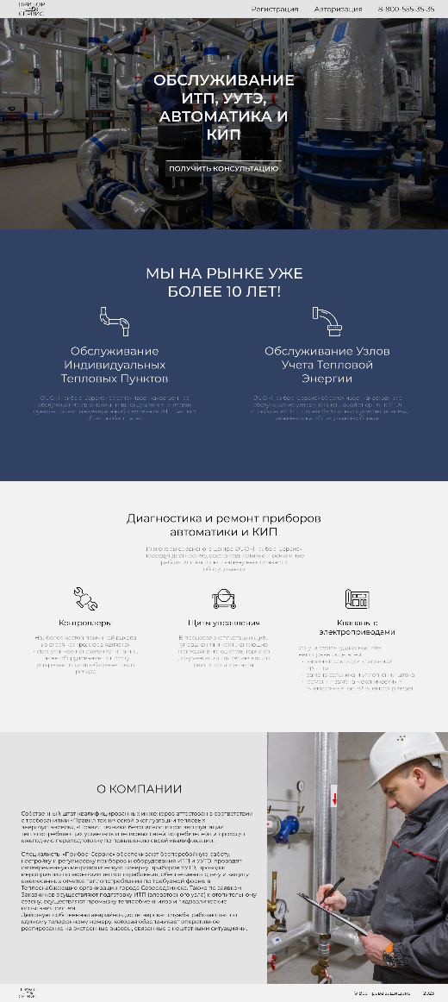

Рисунок 4 Главная страница "Прибор- Сервис"

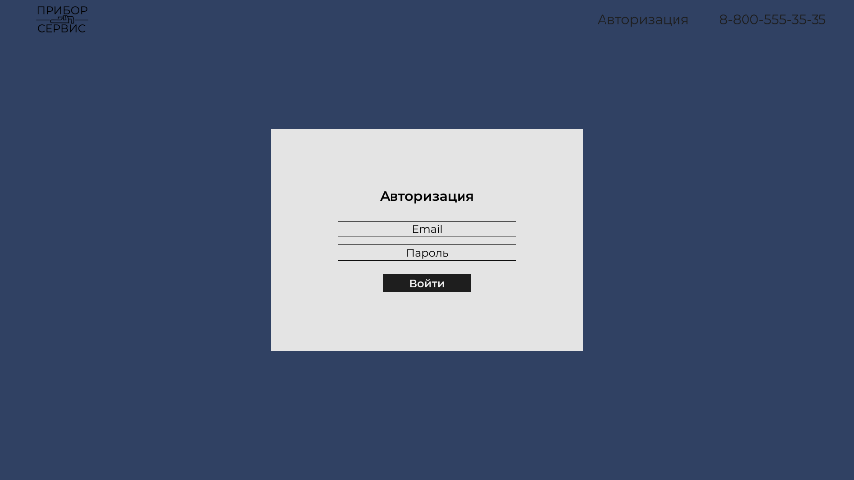

Рисунок 5 Авторизация на сайте "Прибор-Сервис"

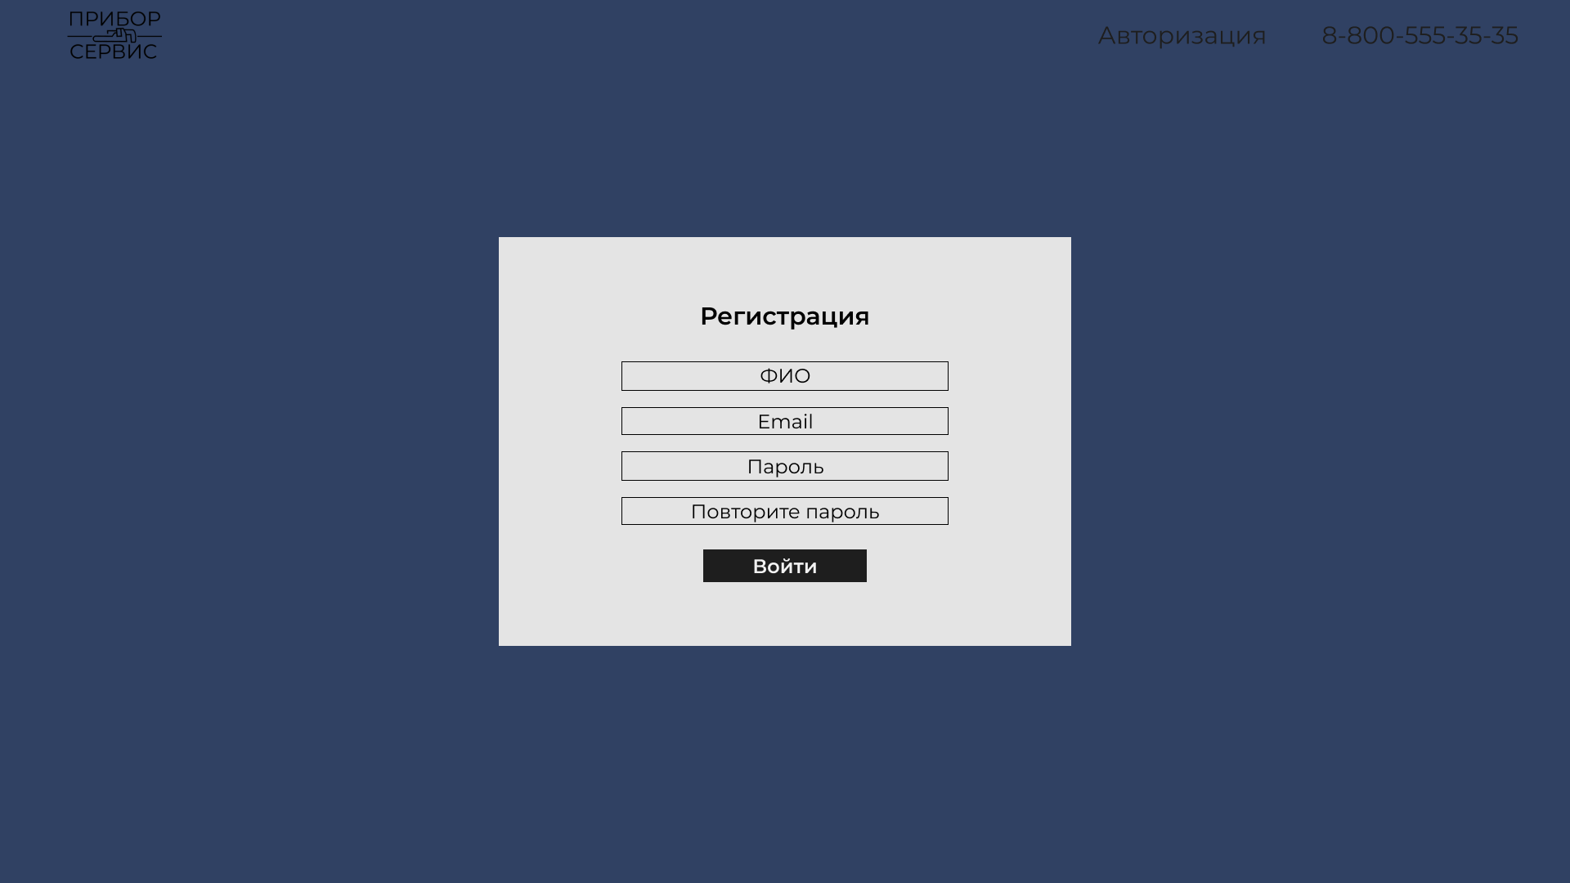

Рисунок 6 Регистрация на сайте "Прибор-Сервис"

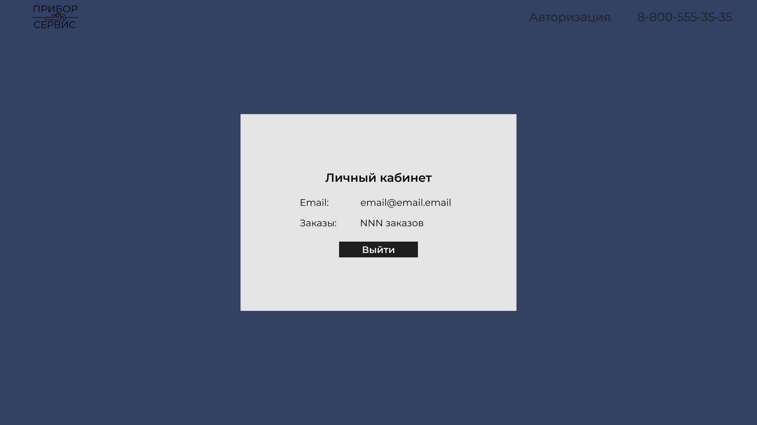

Рисунок 7 Личный кабинет на сайте "Прибор Сервис"

4. Разработка информационной системы;

Разработка информационной системы происходила на фреймворке Yii2, язык PHP. Это мощный и гибкий фреймворк для разработки веб-приложений на языке PHP. Он используется для создания современных веб-проектов любого уровня сложности, обладает широким набором инструментов и функций для упрощения разработки и повышения производительности. Yii2 также предлагает удобную систему управления ресурсами, расширяемую архитектуру и множество расширений для добавления дополнительной функциональности. Проектирование заказчику продукт мне дало большой опыт в написании кода, систематическом мышлении. Проект ещё будет дорабатываться в связи с нехваткой времени и полноценного опыта в области фреймворка и разработки. Для обозначения сделанной работы на производственной практике, прилагаю отрывки кода в виде скриншотов из приложения VS Code страниц регистрации (рис. 8), авторизации (рис. 9) и личного кабинета (рис. 10).

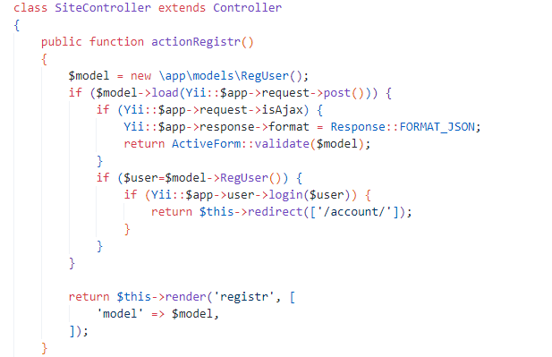

Рисунок 8 Регистрация контроллер

ActiveForm - это процесс автоматической проверки данных, введенных пользователем в форму на веб-странице, с использованием ActiveForm, который представляет компонент Yii2 для создания и управления формами. Валидация может осуществляться как на стороне сервера, так и на стороне клиента.

На стороне сервера Yii2 предоставляет механизм правил валидации, которые могут быть определены в модели данных или прямо в контроллере. При отправке формы данные проверяются на соответствие этим правилам, и в случае ошибок пользователю выводятся сообщения об ошибках.

На стороне клиента ActiveForm может использовать JavaScript для валидации данных непосредственно в браузере, что позволяет сразу же предупредить пользователя о некорректно введенных данных без необходимости повторного запроса на сервер.

В данном случае он используется, чтобы проверить, не существует ли уже аккаунт, введённый пользователем. В случае его наличия клиенту выдают ошибку уже о существующем email.

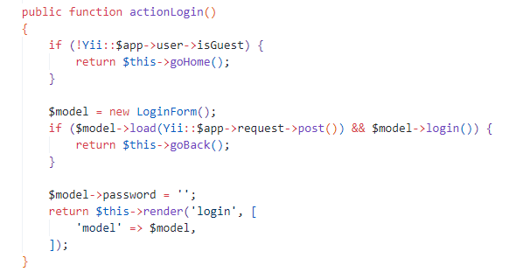

Рисунок 9 Авторизация контроллер

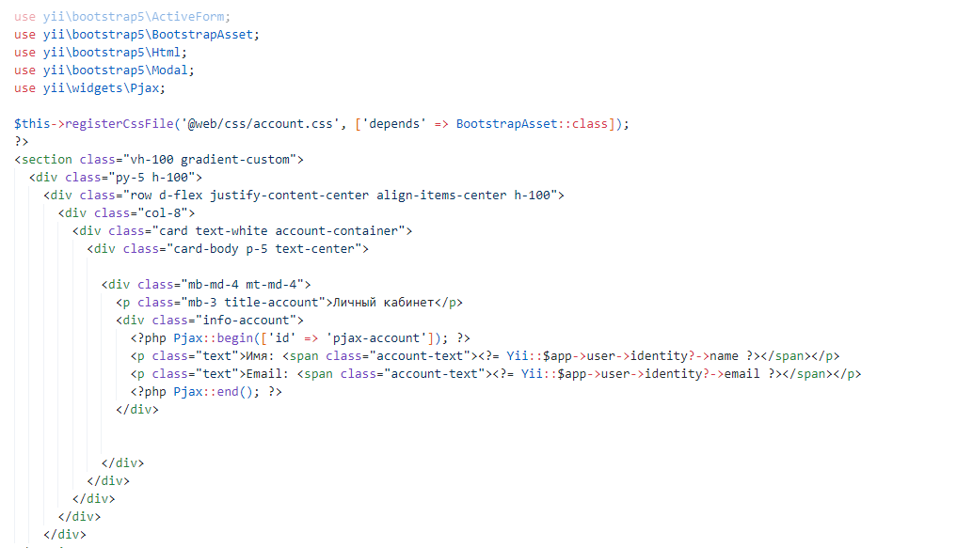

Рисунок 10 Личный кабинет пользователя

В качестве инструмента использовался ноутбук, на котором существуют следующие программы:

* **Visual Studio Code**
* **Google**
* **Zeal**
* **OSPanel**
* **Word**
* **Figma**

Организация снабжена рабочими местами, в которые входят стол, стул,

компьютер с 2-мя мониторами, принтером. Таковых всего: 6.

**Охрана труда и техника безопасности в организации**

Основным нормативным документом, который определят необходимые действия работодателя по вопросам охраны труда персонала, остается Трудовой кодекс. Он содержит базовые принципы гарантии безопасности работ и отдельные конкретные механизмы их реализации. Однако порядок выполнения необходимых действий обычно раскрывается дополнительными правовыми актами. К их числу принадлежат:

* федеральный закон от 28 декабря 2013 года N 426-ФЗ, устанавливающий правила выполнения спецоценки условий труда;
* приказ Минтруда от 24.01.2014 N 33н, определяющий принципы выполнения спецоценки и методику ее выполнения;
* совместный приказ Минобра и Минтруда от 13 января 2003 года N 1/29, которым установлен порядок организации обязательной подготовки работников по охране труда;
* приказ Минздрава № 302н от 12 апреля 2011 г., утверждающий порядок организации обязательных медицинских осмотров работников и обстоятельства, при которых их выполнение становится необходимым;
* КоАП РФ;
* другие правовые документы.

Пожарная безопасность также присутствует: здание снабжено огнетушителями, планом эвакуации и кнопками пожарной сигнализации.

**Заключение**

Таким образом, за время прохождения производственной практики были сформированы соответствующие профессиональному модулю ПМ.05: «Проектирование и разработка информационных систем» практические компетенции: (ПК 5.1 — ПК.5.7), предполагаемые профессиональным модулем ПМ.05 Проектирование и разработка информационных систем.

Были освоены такие программы, как Figma, а также были применены навыки в работе с фреймворком Yii2, программировании на JS и PHP. Также был опыт в анализе данных, формировании требований к системе, разработке дизайна сайта и его разработка с выведенными требованиями от заказчика

Проведение практики на производстве позволило мне проверить свои знания и умения как в теоретическом плане, так и практическом. Оценив свои возможности объективно, стало понятно, в каких аспектах достаточно хорошие навыки и над чем нужно поработать самостоятельно, чтобы избежать ошибок и выполнить требования заказчика.

В целом, выполнение заданий оказалось посильным благодаря необходимым компетенциям, которые пригодились в профессиональной деятельности. Полученный опыт считаю важным для моего развития как специалиста и личности, обменивающегося знаниями с коллегами.

**Список использованной литературы:**

1. Сафронов Марк. Разработка веб-приложений в Yii 2 / пер. с англ. — 2-е изд., эл. - Москва : ДМК Пресс, 2023. - 393 с. - ISBN 978-5-89818-585-5. - URL: https://ibooks.ru/bookshelf/392283/reading (дата обращения: 27.02.2024). - Текст: электронный.
2. Мартишин С.А. Проектирование и реализация баз данных в СУБД MySQL с использованием MySQL Workbench / С.А. Мартишин, В.Л. Симонов, М.В. Храпченко. - Москва : Форум, 2021. - 160 с. - ISBN 978-5-8199-0811-2. - URL: https://ibooks.ru/bookshelf/361554/reading (дата обращения: 27.02.2024). - Текст: электронный.
3. Немцова Т.И. Компьютерная графика и web-дизайн / Т.И. Немцова, Т.В. Казанкова, А.В. Шнякин. - Москва : Форум, 2020. - 400 с. - ISBN 978-5-8199-0703-0. - URL: https://ibooks.ru/bookshelf/361315/reading (дата обращения: 27.02.2024). - Текст: электронный.
4. https://www.yiiframework.com/doc/guide/2.0/ru/output-formatting
5. Документация по PHP [Электронный ресурс]. — Режим доступа: https://www.php.net/manual/ru/index.php, свободный;
6. Дизайн сайта [Электронный ресурс]. — Режим доступа: https://skillbox.ru/media/design/zachem_saytu_nuzhen_dizayn/, свободный.